Objet
Description | Conception détaillé application EasyTime
Fichier | 0000.doc0
Date de début | 27 mai 2015
Date fin
Auteur | Peter HOWSE
Diffusion

Suivi d’évolutions
Date | Version | Objet | Qui
27 mai 2015 | 1.0 | Création | PHO

Relecture
Date | Nom | Remarque
14 mai 2015 | PHO

Sommaire

1. But du projet 3
2. Exigences de la solution 3
3. Spécifications fonctionnelles 4
3.1. Se connecter Erreur ! Signet non défini.
3.2. Lister des taches Erreur ! Signet non défini.
3.3. Ajouter une tache Erreur ! Signet non défini.
3.4. Mode actif/passif Erreur ! Signet non défini.
3.5. Démarrer une tache Erreur ! Signet non défini.
3.6. Modifier/archiver une tache Erreur ! Signet non défini.
3.7. Alerter Erreur ! Signet non défini.
3.8. Paramétrer l’application Erreur ! Signet non défini.
3.8.1. Ré-init du compte. Erreur ! Signet non défini.
3.8.2. Alerte de temps Erreur ! Signet non défini.
3.8.3. Changement de mot de passe. Erreur ! Signet non défini.

But du projet
Le but du projet est de répondre au besoin de mesure du temps dans des environnement multi taches. L’utilisateur commence une tache 1 puis décide de passer à une tache 2 et enfin de reprendre la tache 1. Le système mémorise les 2 taches avec l’horodatage de chaque tache de façon à les restituer à la demande.
L’aspect pratique de l’interface est essentiel. Dans le cas d’utilisation nominal (les taches sont toutes créées et je passe d’une tache à une autre régulièrement) les opérations ne consistent qu’à sélectionner la tache dans une liste.

Exigences de la solution
Les exigences du projet sont les suivantes :

Référence | Exigences
EE01 | Le système permet d’ajouter, modifier et archivé des taches différentes.
EE02 | Le système permet de sélectionner une tache dans une liste pour stopper le compteur temps de la tache précédent puis de démarrer le compteur temps de la tache sélectionnée.
EE03 | Le système permet de consulter le détail de l’horodatage pour une tache ou une journée.
EE04 | Le système doit permettre d’archiver les taches. Une tache archivée peut être filtrée pour ne plus être visible afin de limiter l’affichage. Une tache archivée ne peut plus être redémarrée.
EE05 | Le système permettre d’alerter en cas de dépassement de la durée d’une tache ou de la durée quotidienne cumulée.

Conception détaillée

Diagramme de classe

fr.easytime

Package fr.easytime.database
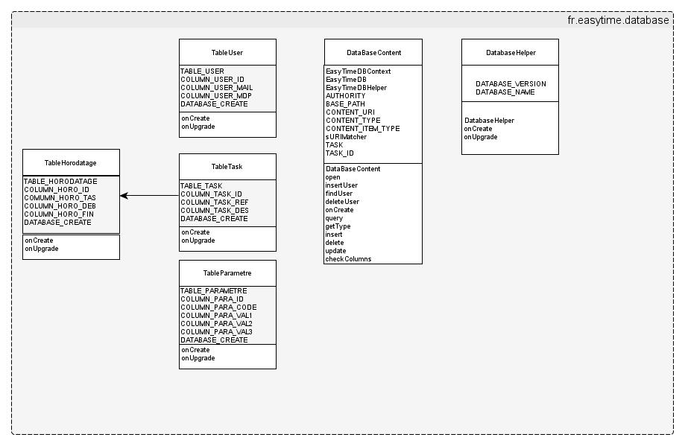

Package fr.easytime.tools

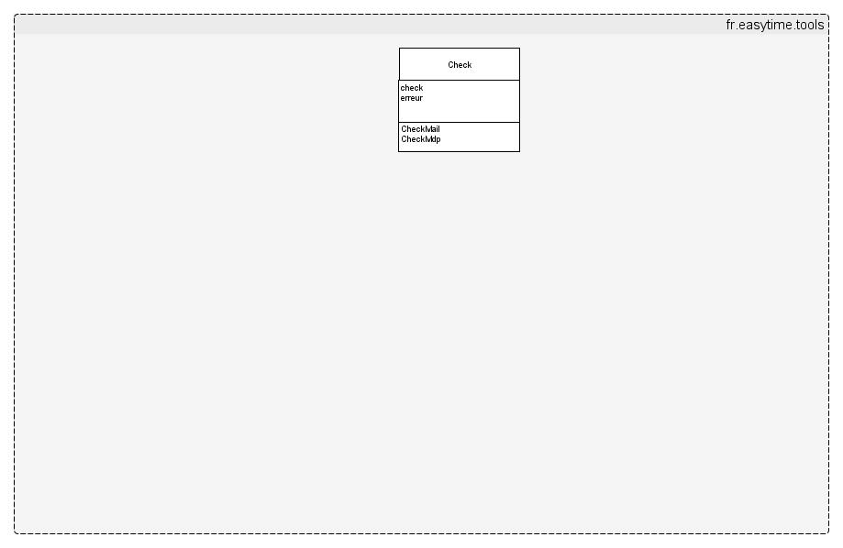

Modèle conceptuel des données
La base de donnée SQLite de l’application est décrite ci-dessous :

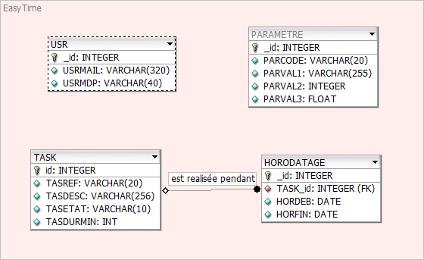

Ressource

menu
Mainmenu.xml

value
string.xml

layout
activity_connect.xml

activity_main.xml

